**18.Bootstrap具有响应式的嵌入内容**

一.具有响应式特性的嵌入内容

1.1根据被嵌入内容的外部容器的宽度，自动创建一个固定的比例，从而让浏览器自动确定视频或 slideshow 的尺寸，能够在各种设备上缩放。

1.2这些规则被直接应用在 <iframe>、<embed>、<video> 和 <object> 元素上。如果你希望让最终样式与其他属性相匹配，还可以明确地使用一个派生出来的 .embed-responsive-item 类。

1.3超级提示： 不需要为 <iframe> 元素设置 frameborder="0" 属性，因为我们已经替你这样做了！

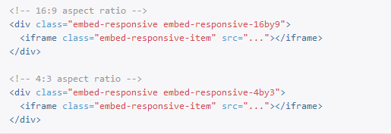

<div class=**"container"**>  
 <div class=**"embed-responsive embed-responsive-4by3"**>  
 <iframe src=**"http://www.baidu.com"** class=**"embed-responsive-item"**></iframe>  
 </div>  
</div>

<div class=**"container"**>  
 <div class=**"embed-responsive embed-responsive-4by3"**>  
 <video src=**"../img/2015勇敢爱.mp4"** controls class=**"embed-responsive-item"**>  
 **此浏览器不支持播放器** </video>  
 </div>  
</div>